La bande dessinée : objectifs

**A la fin de ce parcours, l’élève sera capable de :**

1. Répondre à des questions en recherchant des informations dans un texte ou sur internet.
2. Lire et présenter une première et une quatrième de couverture d’une bande dessinée.
3. Remettre les étapes de la création d’une BD dans l’ordre.
4. Utiliser correctement le vocabulaire relatif à la BD.
5. Identifier les plans, les angles de vues et les styles de phylactères.
6. Replacer des paroles dans des phylactères vides.
7. Inventer des dialogues dans une planche où les phylactères sont vides.
8. Inventer des onomatopées correspondant à différents bruits.
9. Reconnaître la signification de pictogrammes.
10. Identifier des procédés graphiques de représentation du mouvement.
11. Retrouver des duos célèbres de la BD.

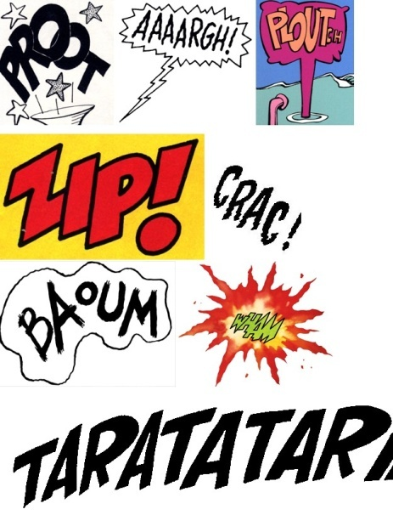

La bande dessinée

1. Petite histoire de la bande dessinée...

**Dans le monde :**

* La bande dessinée est née en Suisse aux alentours des années 1830 avec la parution des premiers albums de Rodolphe Töpffer qui met en images pour ses élèves *l’Histoire de Monsieur Jabot*.
* Elle fait son entrée en France en 1889 avec Christophe qui publie *La Famille Fenouillard*, *Les Facéties du Sapeur Camember* et *Vie et mésaventures du Savant Cosinus*.
* Dans les années 1920, Alain Saint-Ogan se fait connaître du monde de la B.D. avec ses personnages « Zig et Puce » et sera le premier à utiliser les bulles (phylactères) de façon régulière.
* En 1929, les plus célèbres héros de bandes dessinées voient le jour : il s’agit bien évidemment de Tintin et Milou, créés par le Belge Georges Rémi, dit Hergé).
* Les années suivantes, beaucoup d’autres personnages célèbres commencent à s’encrer dans cet art : Mickey, Spirou, Lucky Luke, Astérix et Obélix, Boule et Bill, etc.
* Elle a été popularisée à la toute fin du siècle dernier dans les journaux américains sous la forme du [*comic strip*](http://fr.wikipedia.org/wiki/Comic_strip).

**En Belgique :**

* La bande dessinée belge démarra réellement en [1929](http://fr.wikipedia.org/wiki/1929) avec Hergé qui fit voyager son jeune reporter nommé [Tintin](http://fr.wikipedia.org/wiki/Tintin) aux quatre coins du monde (et même sur la Lune !).
* Ont suivi entre autres : [Spirou](http://fr.wikipedia.org/wiki/Spirou_(personnage)) ([1938](http://fr.wikipedia.org/wiki/1938)), [Blake et Mortimer](http://fr.wikipedia.org/wiki/Blake_et_Mortimer) ([1946](http://fr.wikipedia.org/wiki/1946)), [Lucky Luke](http://fr.wikipedia.org/wiki/Lucky_Luke) ([1947](http://fr.wikipedia.org/wiki/1947)), [Bob Bang](http://fr.wikipedia.org/wiki/Bob_Bang) ([1947](http://fr.wikipedia.org/wiki/1947)), [Félix](http://fr.wikipedia.org/wiki/F%C3%A9lix) ([1949](http://fr.wikipedia.org/wiki/1949)), [Achille et Boule-de-Gomme](http://fr.wikipedia.org/wiki/Achille_et_Boule-de-Gomme) ([1949](http://fr.wikipedia.org/wiki/1949)), [Gil Jourdan](http://fr.wikipedia.org/wiki/Gil_Jourdan) ([1956](http://fr.wikipedia.org/wiki/1956)), [Gaston Lagaffe](http://fr.wikipedia.org/wiki/Gaston_Lagaffe) ([1957](http://fr.wikipedia.org/wiki/1957)), [les Schtroumpfs](http://fr.wikipedia.org/wiki/Les_Schtroumpfs) ([1958](http://fr.wikipedia.org/wiki/1958)), [Boule et Bill](http://fr.wikipedia.org/wiki/Boule_et_Bill), [Luc Orient](http://fr.wikipedia.org/wiki/Luc_Orient), [Achille Talon](http://fr.wikipedia.org/wiki/Achille_Talon), [Buck Danny](http://fr.wikipedia.org/wiki/Buck_Danny), [Dan Cooper](http://fr.wikipedia.org/wiki/Dan_Cooper), [Bob et Bobette](http://fr.wikipedia.org/wiki/Bob_et_Bobette), [Tif et Tondu](http://fr.wikipedia.org/wiki/Tif_et_Tondu), [Modeste et Pompon](http://fr.wikipedia.org/wiki/Modeste_et_Pompon), [Bob Morane](http://fr.wikipedia.org/wiki/Bob_Morane), [Chick Bill](http://fr.wikipedia.org/wiki/Chick_Bill), [Ric Hochet](http://fr.wikipedia.org/wiki/Ric_Hochet), [Corentin](http://fr.wikipedia.org/wiki/Corentin), [Cubitus](http://fr.wikipedia.org/wiki/Cubitus_(bande_dessin%C3%A9e)), [Natacha](http://fr.wikipedia.org/wiki/Natacha), [Yoko Tsuno](http://fr.wikipedia.org/wiki/Yoko_Tsuno_(s%C3%A9rie)), [Bernard Prince](http://fr.wikipedia.org/wiki/Bernard_Prince), [Comanche](http://fr.wikipedia.org/wiki/Comanche_(bande_dessin%C3%A9e)), [Olivier Rameau](http://fr.wikipedia.org/wiki/Olivier_Rameau), [le Chat](http://fr.wikipedia.org/wiki/Le_Chat_(bande_dessin%C3%A9e)), [Les Tuniques bleues](http://fr.wikipedia.org/wiki/Les_Tuniques_bleues), [Thorgal](http://fr.wikipedia.org/wiki/Thorgal), [Jeremiah](http://fr.wikipedia.org/wiki/Jeremiah_(bande_dessin%C3%A9e)), [XIII](http://fr.wikipedia.org/wiki/XIII_(bande_dessin%C3%A9e)), [Largo Winch](http://fr.wikipedia.org/wiki/Largo_Winch), [Gord](http://fr.wikipedia.org/wiki/Gord), [Fox](http://fr.wikipedia.org/w/index.php?title=Fox_(bande_dessin%C3%A9e)&action=edit&redlink=1), [Albert Lombaire](http://fr.wikipedia.org/w/index.php?title=Albert_Lombaire&action=edit&redlink=1) ...
* En tout, la [Belgique](http://fr.wikipedia.org/wiki/Belgique) compte pour le moment plus de 650 auteurs de [bande dessinée](http://fr.wikipedia.org/wiki/Bande_dessin%C3%A9e) « la plus grande concentration au monde de héros de papier au kilomètre carré » s'amusent à dire certains.

**Lis attentivement l'histoire de la bande dessinée et complète la grille de mots-croisés.**

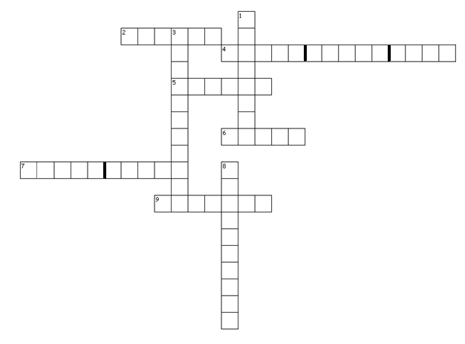

HORIZONTALEMENT :

2. Lieu de naissance de la bande dessinée Suisse

4. Le premier à utiliser les bulles Alain Saint-Ogan

5. "Premier" héros de la bande dessinée belge Tintin

6. Père de Tintin Hergé

7. Bande dessinée américaine Comic

9. Membre d'un célèbre duo gaulois Astérix

VERTICALEMENT :

1. Dans ce pays, il y a la plus grande concentration au monde de héros de

papier au kilomètre carré Belgique

3. Petits personnages bleus Schtroumpfs

8. Dessinateur de *La famille Fenouillard* Christophe

1. **Pour chaque paire, coche la case correspondant à la bonne réponse. Barre ensuite les informations erronées.**

|  |  |
| --- | --- |
| * La bande dessinée a été inventée en ~~1850~~ par ~~CHRISTOPHE~~ : il invente un type de récit construit avec des cases où textes et images sont imbriqués. | * Grâce à l’encrage noir, un artiste peut colorer une BD sans utiliser de couleurs traditionnelles. |
| * La bande dessinée a été inventée en 1830 par Rodolphe TÖPFFER : il invente un type de récit construit avec des cases où textes et images sont imbriqués. | * Grâce à l’encrage noir, un artiste peut ~~faire ressortir le crayonné et créer des effets de mouvement~~. |
| * En 1905, Winsor McCay crée Little Nemo in Slumberland, une BD qui utilise des phylactères et des cases de dimensions variables pour dynamiser le récit. | * Un diffuseur se charge de faire connaître les BD auprès des libraires, bibliothécaires... et le distributeur les achemine vers différents points de vente. |
| * En 1905, Winsor McCay crée Little Nemo in Slumberland, une BD en ~~noir et blanc~~ et où les images se succèdent sous la forme d’un récit continu. | * Un ~~distributeur~~ se charge de faire connaître les BD auprès des libraires, bibliothécaires... et le ~~diffuseur~~ les achemine vers différents points de vente. |
| * Un strip est une BD humoristique d’Amérique. Ce genre connait un grand succès grâce à la série Krazy Kat (George Herriman, 1939) qui met en scène une souris voulant lancer une brique sur un chat. | * Les comic strip sont de petites BD qui apparaissaient dans la presse sous forme de feuilletons et que de nombreux immigrants utilisaient pour apprendre l’anglais. |
| * Un strip est une BD ~~policière~~ d’Amérique. Ce genre connait un grand succès grâce à la série Krazy Kat (George Herriman, 1939) qui met en scène ~~un chien voulant emprisonner une souris.~~ | * Les comic strip sont de petits BD qui mettaient souvent en scène ~~des super héros~~ engagés contre la guerre et les injustices sociales. |
| * Le cinéma ~~franco-belge~~ (les films ~~policiers~~ en particulier) a influencé la BD dans les années 60 avec, notamment, Lucky Luke (Goscinny, 1962). | * Dans la BD animalière, les animaux ont un ~~rôle secondaire~~ mais permettent au héros humain d’accomplir sa quête. |
| * Le cinéma américain (les westerns en particulier) a influencé la BD dans les années 60 avec, notamment, Lucky Luke (Goscinny, 1962). | * Dans la BD animalière, l’anthropomorphisme permet de dénoncer certains défauts humains. |
| * L’auteur d’une BD peut, quand il le souhaite, créer des ellipses narratives, c’est-à-dire passer d’une étape de l’histoire à une autre sans expliquer ce qu’il se passe entre les deux. | * Un Shonen est un manga pour jeunes garçons adolescents. * Un Shojo est un manga destiné aux jeunes ~~enfants~~. |
| * L’auteur d’une BD peut, quand il le souhaite, créer des ellipses narratives, c’est-à-dire ~~faire une pause pour développer un dialogue entre plusieurs personnages~~. | http://belandroid.lesoir.be/files/2012/05/naruto.jpg |

1. La première et la quatrième de couverture

**La première de couverture et la quatrième de couverture sont les premières choses que nous voyons de la BD. Dès lors, elles se doivent d'être attractives et de livrer quelques renseignements.**

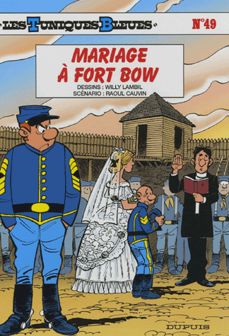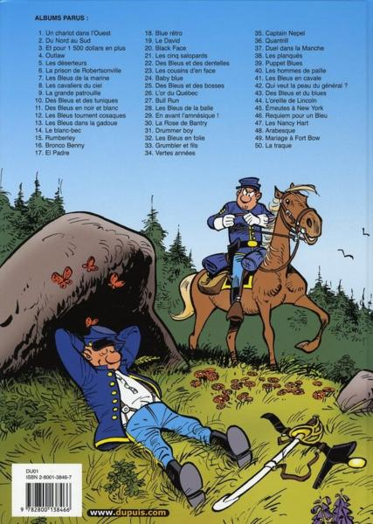

|  |  |
| --- | --- |
| IDENTIFICATION DU LIVRE EXEMPLE  Série : Les Tuniques Bleues  Titre : Mariage à Fort Bow  Scénariste : Raoul Cauvin  Dessinateur : Willy Lambel  Éditeur : Dupuis  Numéro de l'album : 49  Trois autres albums parus de la même série :  - Du Nord au Sud  - Black Face  - El Padre | IDENTIFICATION DU LIVRE CHOISI  Série :  Titre :  Scénariste :  Dessinateur :  Éditeur :  Numéro de l'album :  Trois autres albums parus de la même série :  -  -  - |

1. **A ton avis, de quoi va parler ta bande dessinée ? Présente-la brièvement devant la classe.**

............................................................................................................................................................................... ...............................................................................................................................................................................

1. **D'après les présentations que tu viens d'écouter, y-a-t-il une bande dessinée qui t'attire plus qu'une autre ? Laquelle et pourquoi ? (Donne au moins deux arguments).**

............................................................................................................................................................................... ...............................................................................................................................................................................

...............................................................................................................................................................................

C:\Users\Flo\AppData\Local\Microsoft\Windows\Temporary Internet Files\Content.IE5\VHLJUHZ3\MC900441880[1].wmf

Je retiens !

**La bande dessinée est souvent réalisée par deux auteurs : le scénariste qui est l’auteur du scénario (c’est-à-dire du texte et du découpage en vignettes) et le dessinateur qui se charge des dessins qui constituent une planche.**

**Une bande dessinée raconte une histoire à l’aide d’une suite d’images qui associent un texte et un dessin.**

1. Les étapes de la création d'une bande dessinée

Tu t'es certainement demandé comment les auteurs et les dessinateurs pouvaient créer une bande dessinée. Il y cinq étapes importantes dans la mise en œuvre d'une bande dessinée.

1. **Lis attentivement chaque explication. Observe chaque dessin. Remets les étapes dans l'ordre et associe-les à un dessin. Pour cela, sers-toi du tableau situé à la page 6.**

**Le résultat final**

Une fois le travail terminé, les épreuves sont envoyées chez le photograveur qui combine le tracé en noir, la planche coloriée et les dialogues. Il ne reste plus qu'à mettre les rotatives en marche et à expédier les albums tout frais aux quatre coins du monde...

**La mise au net**

La planche crayonnée obtenue comporte tous les personnages mais les décors ne sont que sommairement esquissés. C'est à ce moment que les collaborateurs d'Hergé entrent en jeu et se chargent de dessiner les véhicules, les paysages, les uniformes etc., tout en respectant le plus possible le style général. Encore une fois, vérisme oblige, Hergé et ses collaborateurs n'hésitent pas à aller sur les lieux pour prendre des croquis et photos. Quand tout est complet, la planche est prête pour la mise au net, à la plume et à l'encre de Chine. Entre temps, les dialogues sont revus et corrigés, le nombre de lettres et signes comptés et les phylactères dessinés. Après une dernière vérification, les planches sont expédiées chez le photograveur.

**Le crayonné**

Une fois le découpage établi (il peut y avoir des dizaines de brouillons...), Hergé passe au crayonné. Il utilise alors des feuilles de 30 cm 40 cm. C'est à ce moment qu'il s'attaque véritablement au dessin. Il dessine alors les personnages, n'hésitant pas à raturer et effacer jusqu'à transpercer le papier... Souvent, il demande à ses collaborateurs de l'esquisser dans la pose qu'il veut donner à son personnage, toujours avec le soucis de vérisme qu'on lui connaît. Enfin, lorsque tous les crayonnés sont terminés, il prend un calque de toutes les cases, choisissant le trait qui convient le mieux et profitant de l'occasion pour recadrer des éléments. Une fois cela fait, il décalque les dessins sur une planche propre.

**Le découpage graphique**

La première étape est tout naturellement de trouver un scénario, le plus simple possible, pour poser les bornes de l'histoire à raconter. Le découpage graphique vient par la suite développer et enrichir ce scénario. À ce stade, Hergé dessine sommairement l'enchaînement des cases en s'assurant de mettre un point d'orgue à la fin de chaque page. Les dialogues et les personnages sont dessinés très rapidement, sans les décors. C'est donc à cette étape que l'histoire prend sa forme.

**La mise en couleurs et les dialogues**

Peu après, le studio reçoit une série d'épreuves photographiques, du format de publication. Celles destinées au coloriage sont tirées dans un ton bleu gris, accompagnées d'un film de la planche en noir et blanc. Le coloriage est réalisé par les collaboratrices d'Hergé, qui utilisent selon le cas de l'aquarelle, de l'écoline ou de la gouache. Trait caractéristique d'Hergé, les couleurs sont appliquées en aplats, sans dégradés, ce qui donne selon lui une plus grande lisibilité et plus de fraîcheur. Quant aux dialogues, ils sont dessinés par un spécialiste sur une épreuve spéciale, pour chacune des traductions étrangères. Enfin, les onomatopées sont généralement dessinées par un de ses assistants.

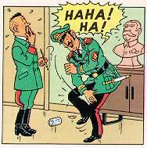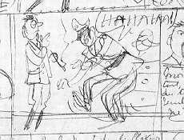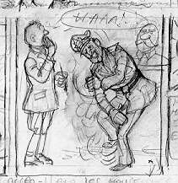

3

1

2

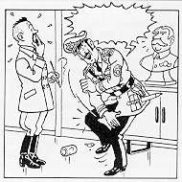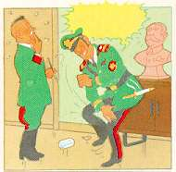

5

4

|  |  |  |
| --- | --- | --- |
|  | Nom de l'étape | Numéro du dessin |
| 1ère étape | Le découpage graphique | 2 |
| 2ème étape | Le crayonné | 1 |
| 3ème étape | Le résultat final | 5 |
| 4ème étape | La mise en couleurs et les dialogues | 4 |
| 5ème étape | Le crayonné | 3 |

1. Le vocabulaire relatif à la BD

La BD possède un langage qui lui est propre. Nous allons tenter de simplifier tout cela en repérant les termes les plus courants.

Pour cela, inscris les mots suivants près de l'élément qu'il désigne :

Bande – Vignette – Phylactère – Planche – Onomatopée – Cartouche - Appendice

**Le vocabulaire de la planche**

Planche : C’est une page de dessin dans une bande dessinée.

Bande : C’est une suite de cases disposées en une ligne. On peut également l’appeler le bandeau.

Vignette : C’est un encadré comportant une image et parfois du texte. On peut aussi l’appeler la case.

Phylactère : C’est un élément graphique de forme souvent ronde ou rectangulaire et où y sont notées les paroles des personnages.

Onomatopée : Mot ou icône suggérant un bruit, une action, une pensée par imitation phonétique ou graphique.

Cartouche : Encadré rectangulaire contenant des éléments narratifs et descriptifs assumés par le narrateur, appelés également commentaires.

Appendice : permet d’identifier le locuteur. Il prend la forme d’une flèche pour les paroles et de petits ronds pour les pensées.



Planche

Appendice

Onomatopée

Cartouche

Bande

Vignette

Phylactère